\
Методические указания и контрольные задания
для выполнения Контрольной работы
по учебной дисциплине ОП.01 «Инженерная графика»
Методические указания предназначены для студентов заочной формы обучения
по специальности 35.02.07 «Механизация сельского хозяйства»
Общие методические указания
Цель данного методического пособия – помочь студенту-заочнику изучить учебную дисциплину ОП.01 «Инженерная графика», научиться графически грамотно в соответствии с требованиями Единой системы конструкторской документации (ЕСКД) выполнять и свободно читать эскизы и чертежи.
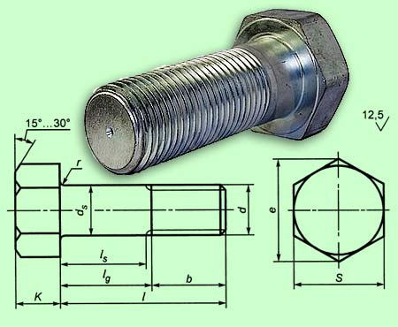
Изучение учебной дисциплины ОП.01 «Инженерная графика» осуществляется в соответствии с утвержденной рабочей программой, предусматривающей 210 часов максимальной учебной нагрузки, включая аудиторную нагрузку и самостоятельную работу студентов.
В процессе заочного обучения студенту предлагаются к самостоятельному выполнению контрольная работа, включающая несколько графических заданий по разделам и темам учебной дисциплины ОП.01 «Инженерная графика».
Задания к контрольной работе и варианты их выполнения выдаются преподавателем учебной дисциплины.
Контрольная работа № 1включает в себя графические работы № 1-3
Контрольная работа № 2 включает в себя графические работы № 4-7
Выполнение графических заданий рекомендуется осуществлять в следующей последовательности:
- Ознакомиться с общими методическими указаниями.
- По теме задания контрольной работы изучить рекомендуемую учебную литературу, и выполнить в рабочей тетради упражнения, помогающие усвоить и закрепить учебный материал, ответить на контрольные вопросы для самопроверки, предлагаемые в рекомендуемых учебниках.
- Внимательно ознакомиться с заданием контрольной работы, образцом его выполнения и методическими указаниями по выполнению данного задания.
- Выполнить задание контрольной работы в соответствии с вариантом, назначенным преподавателем учебной дисциплины.
Графические задания контрольной работы необходимо выполнять на чертежной бумаге формата А4 (210×297 мм) или А3 (297×420 мм), после чего сброшюровать в альбом, оформленный титульным листом по установленному образцу, и сдать для проверки и рецензирования в заочное отделение техникума.
Альбом с контрольной работой представляется на проверку в полном пакете. Присланные на рецензирование отдельные листы не рецензируются и не зачитываются.
Контрольная работа, выполненная не по своему варианту, тоже не зачитывается.
Выполненная контрольная работа рецензируются преподавателем в установленном порядке, и служит основанием для дифференцированного зачета по окончании изучения учебной дисциплины в соответствии с рабочей программой.
Студент должен хранить зачтенную контрольную работу до предъявления на дифференцированном зачете (без контрольной работы дифференцированный зачет не выставляется).
Требования по оформлению чертежей
Все чертежи должны быть выполнены в соответствии с ГОСТами ЕСКД и отличаться четким и аккуратным выполнением. Чертежи выполняют на листах чертежной бумаги формата, указанного по каждой теме в программе (о форматах см. ГОСТ 2.301-68). После нанесения рамки чертежа в правом нижнем углу намечают габаритные размеры основной надписи чертежа (55х185 мм) и в левом верхнем углу графу для обозначения документа (размер 70х14 мм), единые для всех форматов.

Форма основной надписи в соответствии с ГОСТ 2.104-68 и пример заполнения основной надписи даны далее. Обводить чертеж следует, принимая толщину основных сплошных линий равной 0,7…0,8 мм, а толщину остальных линий - согласно ГОСТ 2.303-68. Перед обводкой чертежа рекомендуется тщательно проверить правильность его выполнения. Студенты могут проверить правильность построения во время консультаций у преподавателя, курирующего поток.

Чертежи моделей, примеры выполнения контрольной работы, помещенные в данном пособии, не являются эталонами исполнения, а служат лишь примерами расположения материала на листе, характеризуют объем и содержание задания.

При выполнении изображений следует обратить внимание на масштаб, в котором необходимо вычертить данное задание. Предпочтение отдается вычерчиванию изображений в натуральную величину (1:1). Для выполнения изображений следует выбрать такой масштаб и так расположить эти изображения на формате, чтобы заполненность поля чертежа изображениями составляла 75-80 %.

Форма основной надписи
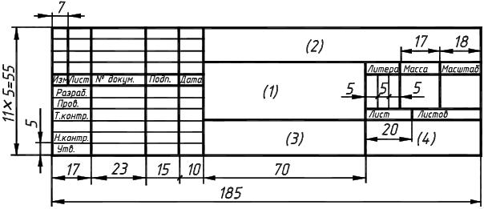

Рисунок 1. Пример заполнения основной надписи

1 – Наименование работы (7)

2 - Обозначение чертежа ПЧ.110809.05.01 (7)
где: ПЧ – проекционное черчение

35.02.07. щифр специальности
13 – вариант, последний номер шифра студента

01 – номер листа
4 – аббревиатура учебного заведения, группа, например, БАТ, гр.19 М (7)
Все надписи, а также и отдельные обозначения в виде букв и цифр на эпюре должны быть выполнены стандартным шрифтом размером 3,5 и 5 в соответствии с ГОСТ 2.304-81. Эпюры выполняются с помощью чертежных инструментов карандашом.
При обводке характер и толщина линий берутся в соответствии с ГОСТ 2.303- 68.

Все видимые основные линии выполняются сплошными толщиной s = 0,7…0,8 мм. Линии центров и осевые - штрихпунктирной линией толщиной от s/2 до s/3 мм. Линии построений и линии связи должны быть сплошными и наиболее тонкими линиями (s/2…s/3). Линии невидимых контуров показывают штриховыми линиями, толщина которых составляет тоже s/2…s/3. На это следует обратить внимание при выполнении всех работ, имея при этом в виду, что заданные плоскости и поверхности непрозрачны.

На тщательность построений должно быть обращено серьезное внимание. Небрежно выполненные построения не только снижают качество чертежа, но и приводят к неправильным результатам.

Все основные вспомогательные построения должны быть сохранены. Проекции точек на чертеже желательно вычерчивать в виде окружности

диаметром 1,5…2 мм с помощью циркуля-«балеринки» (см. образцы примеров выполнения работы). Рекомендуется отдельные видимые элементы геометрических тел и поверхностей покрывать бледными тонами красок, используя акварель, разведенную в воде тушь, чай или цветные карандаши. Всегда, однако, следует помнить о том, чтобы тона были очень бледными, не затемняли линий построений, надписей и обозначений.
Здесь даны методические указания по правилам и порядку выполнения графических заданий контрольной работы по Инженерной графике для студентов заочной формы обучения.
Приведены пояснения к заданиям и последовательность их выполнения, а также общие требования к выполнению и оформлению чертежей в соответствии с действующими чертежными стандартами.
Графическая работа № 1 «Титульный лист»
Тема 1.1. «Линии чертежа и выполнение надписей на чертежах»
Содержание задания: Выполнение титульного листа контрольной работы.
В соответствии с заданием студент должен выполнить титульный лист альбома, в который подшиваются остальные графические задания контрольной работы №1.
Задание выполняется карандашами на листе формата А4 (297×210 мм) и оформляется по образцу, приведенному ниже. В прилагаемом образце необходимо изменить Ф. И. О. студента, номер группы и номер варианта Контрольной работы, а также учебный год.
Допускается выполнение титульного листа средствами машинной графики (программы AutoCAD, Компас и т. п.) с использованием стандартных чертежных шрифтов.
Для выполнения задания студент должен знать следующие требования стандартов ЕСКД:
- размеры основных форматов листов для выполнения чертежей;
- типы и размеры линий чертежа;
- размеры и форму прописных и строчных букв русского алфавита, цифр и знаков;
- выполнение рамки чертежа, форму, содержание и размеры граф основной надписи.
Студент должен уметь:
- пользоваться чертежными инструментами и готовить их к работе;
- выполнять различные линии и надписи на чертежах;
- заполнять графы основной надписи.
Вопросы для самопроверки перед выполнением задания:
- Какие типы линий установлены стандартами ЕСКД (ГОСТ 2.303-68)?
- Какая толщина берется для штриховой и штрихпунктирной линии в зависимости от толщины основной линии?
- Какова длина штрихов в штриховой и штрихпунктирной линиях?
- Перечислите основные форматы, установленные ЕСКД (ГОСТ 2.303-68).
- Как выполняется рамка чертежного листа?
- Какой угол наклона букв принят для стандартного шрифта?
Графическая работа № 2 «Вычерчивание контуров деталей»
Тема 1.2. Приемы вычерчивания контуров технических деталей
Содержание задания: Вычерчивание контуров деталей, применяя правила построения сопряжений и деления окружности на равные части.
В соответствии с заданием студент должен выполнить графическую работу, предусматривающую вычерчивание контуров детали по назначенному преподавателем варианту, применяя правила построения сопряжений и рациональных методов деления окружности на равные части с помощью циркуля, линейки и карандаша.
Графическая работа № 2 выполняется на одном листе формата А3 (420×297 мм), при этом необходимо рационально использовать рабочую площадь листа, соблюдая необходимые отступы в соответствии с требованиями стандартов ЕСКД и ГОСТ.
По окончании выполнения заданий графической работы лист оформляется в соответствии с требованиями ЕСКД – вычерчивается рамка и основная надпись, в которой указывается название детали (в соответствии с вариантом задания), заполняются графы «Выполнил» и «Проверил».
Для выполнения задания студент должен знать:
- масштабы по ГОСТ и их обозначение;
- правила деления окружности на равные части при помощи циркуля и линейки;
- правила деления отрезка прямой линии, углов;
- порядок построения сопряжений различных типов линий;
- правила нанесения размеров на чертежах;
- владеть знаниями, необходимыми для выполнения предыдущей графической работы.
Студент должен уметь:
- строить перпендикулярные и параллельные прямые линии, дуги окружностей, овалы, эллипсы;
- строить различные виды лекальных кривых;
- обладать навыками, необходимыми для выполнения предыдущей графической работы.
Вопросы для самопроверки перед выполнением задания:
- Что называют масштабом чертежа?
- Назовите стандартные масштабы, установленные ЕСКД.
- Как разделить окружность на шесть частей с помощью циркуля?
- Что называют сопряжением?
- В какой последовательности нужно выполнять построение сопряжения, если известен радиус сопряжения и сопрягаемые линии?
Вариант 1-2
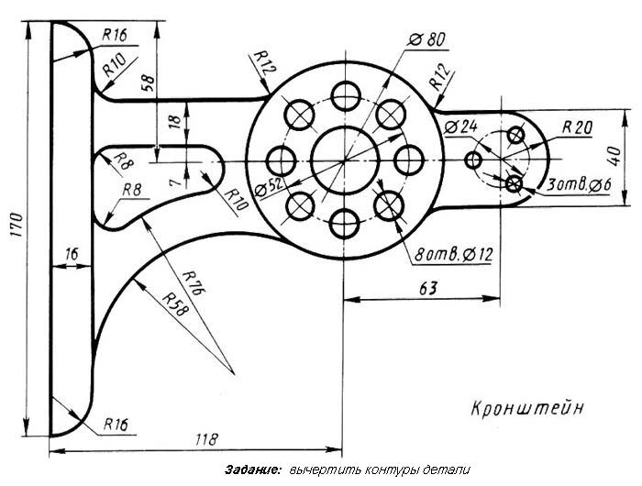

Вариант 3-4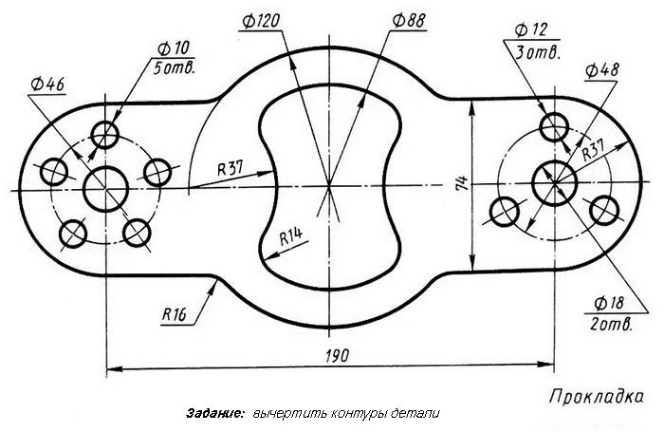

Вариант 5-6
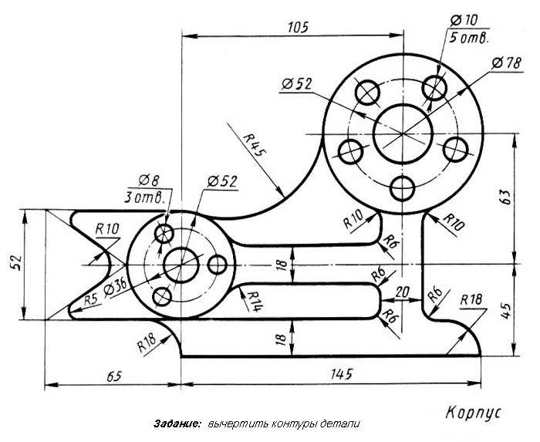
Вариант 7-8
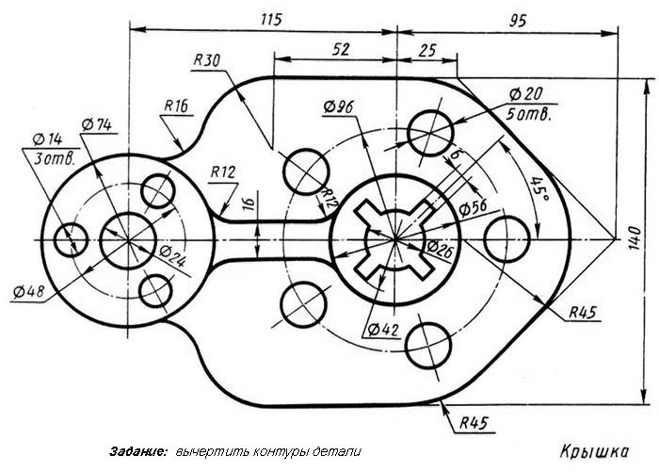
Вариант 9-10
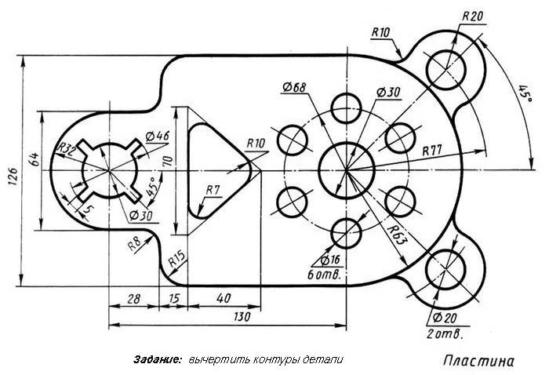

Вариант 11-12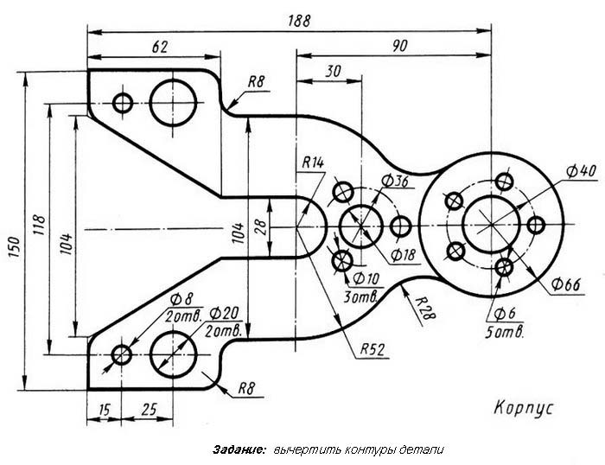
Вариант 13-14 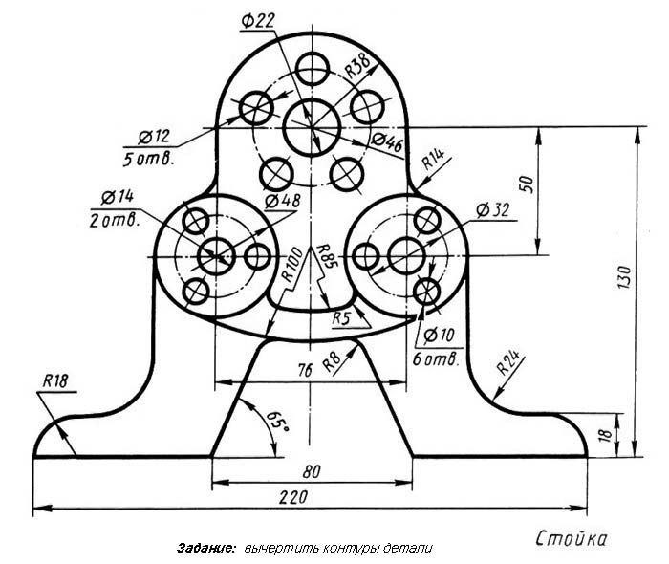

Вариант 15-16
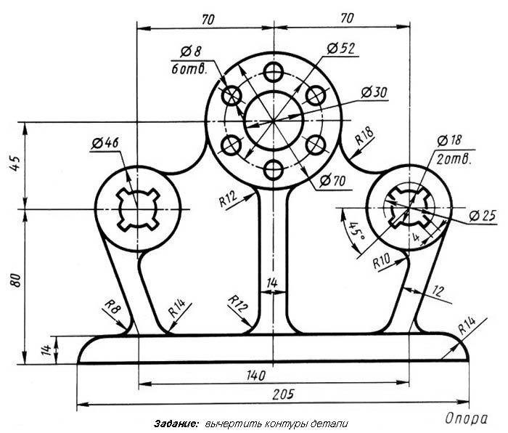

Сопряжение – плавный переход от одной линии к другой.

- Построение сопряжений дуг окружностей
Сопряжение двух дуг может быть внешним, внутренним и смешанным.

При внешнем сопряжении центры О и О1 сопрягаемых дуг радиусов R1 и R2 лежат вне сопрягающей дуги радиуса (рисунок 3, а).

При внутреннем сопряжении центры О и О1 сопрягаемых дуг лежат внутри сопрягающей дуги радиуса (рисунок 3, б).

При смешанном сопряжении центр О1 одной из сопрягаемых дуг лежит внутри сопрягающей дуги радиуса R, а центр О другой сопрягаемой дуги вне ее (рисунок 4, а, б, в).

Построение внешнего сопряжения. Задано:

а) радиусы R1 и R2 сопрягаемых дуг окружностей (рисунок 3, а); б) расстояния l1 и l2 между центрами этих дуг; в) радиус R сопрягающей дуги.
Требуется:

а) определить положение центра О2 сопрягающей дуги; б) найти точки сопряжения s и s1; в) провести дугу сопряжения.

По заданным расстояниям между центрами l1 и l2 на чертеже находят точки О и О1, из которых описывают сопрягаемые дуги радиусов R1 и R2. Из центра О проводят вспомогательную дугу окружности радиусом, равным сумме радиусов сопрягаемой дуги R1 и сопрягающей R, а из центра О1 - радиусом, равным сумме радиусов сопрягаемой дуги R2 и сопрягающей R. Вспомогательные дуги пересекутся в точке О2, которая и будет искомым центром сопрягающей дуги.

Для нахождения точек сопряжения центры дуг соединяют прямыми линиями ОО2 и О1О2. Эти две прямые пересекают сопрягаемые дуги в точках сопряжения s и s1. Из центра О2 радиусом R проводят сопрягающую дугу, ограничивая ее точками сопряжения s1 и s.

На рис. 4, в и г показана деталь, в очертании которой имеется внешнее и внутреннее сопряжения.
Построение внутреннего сопряжения. Задано:

а) радиусы R1 и R2 сопрягаемых дуг окружностей (рисунок 3, б); б) расстояния l1 и l2 между центрами этих дуг; в) радиус R сопрягающей дуги.

Требуется:

а) определить положение центра О2 сопрягающей дуги; б) найти точки сопряжения s и s1; в) провести дугу сопряжения. По заданным расстояниям между центрами l1 и l2 на чертеже намечают центры

- и О1, из которых описывают сопрягаемые дуги радиусов R1 и R2. Из центра О1 проводят вспомогательную дугу окружности радиусом, равным разности радиусов сопрягающей дуги R и сопрягаемой R1, а из центра О - радиусом, равным разности радиусов сопрягающей дуги R и сопрягаемой R2. Вспомогательные дуги пересекутся в точке О2, которая и будет искомым центром сопрягающей дуги.

Для нахождения точек сопряжения (s и s1) центр О2 соединяют с точками О и

- 1 прямыми линиями. Точки пересечения s и s1 продолжения этих прямых с сопрягаемыми дугами являются искомыми точками сопряжения.

Радиусом R из центра О2 проводят сопрягающую дугу между точками сопряжения s и s1.
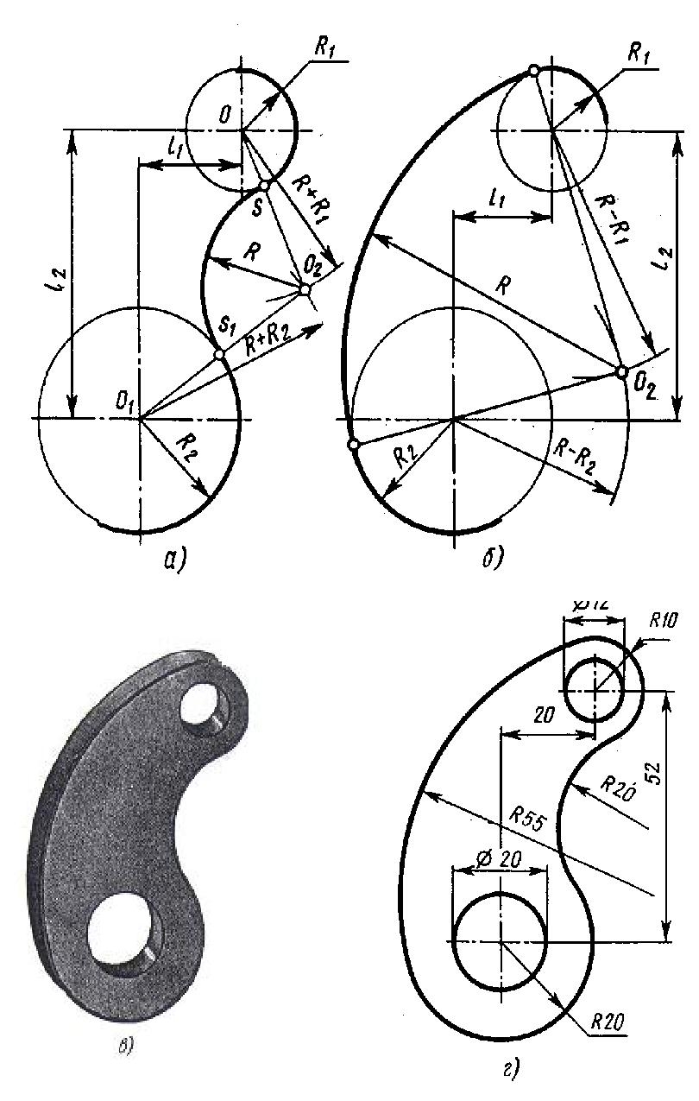
24

Сопряжение двух сторон прямого (рисунок 4 а), острого (рисунок 4, в ) или тупого (рисунок 4, д) углов дугой радиуса R выполняют следующим образом. Параллельно сторонам угла на расстоянии, равном радиусу дуги R, проводят две вспомогательные прямые линии и находят точку О пересечения этих прямых. Точка О является центром дуги радиуса R, сопрягающей стороны угла. Из центра О описывают дугу, плавно переходящую в прямые - стороны угла. Дугу заканчивают в точках сопряжения n и n1, которые являются основаниями перпендикуляров, опущенных из центра О на стороны угла.
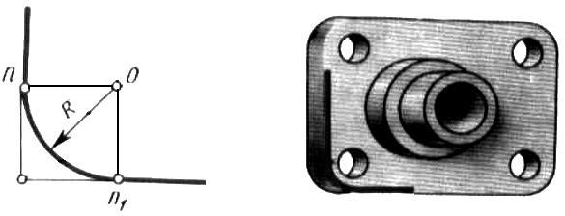

а) б)

Рисунок 4

На рисунке 4 б показана крышка, на рисунке 5 г - скоба, е - прихват. При выполнении изображений контурных очертаний этих деталей применяются правила построения сопряжений сторон углов дугами окружностей.
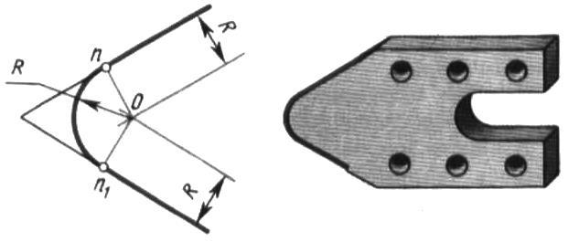

в) г)
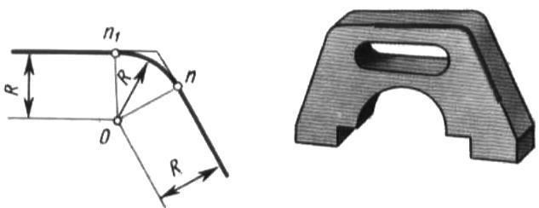

д) е)

Рисунок 5

- Для построения сопряжения дуги окружности радиуса R с прямой линией АВ дугой радиуса r (или r1) вычерчивают дугу окружности радиуса R и прямую АВ. Параллельно заданной прямой на расстоянии, равном радиусу r сопрягающей дуги, проводят прямую ab. Из центра О проводят дугу окружности радиусом, равным сумме радиусов R и r, до пересечения ее с прямой ab в точке О1. Точка О1 является центром дуги сопряжения.
25

Точку сопряжения с2 находят на пересечении прямой ОО1 с дугой данной окружности радиуса R. Точка сопряжения с3 является основанием перпендикуляра, опущенного из центра О1 на данную прямую АВ.

На рисунке 6 показан кронштейн. При выполнении изображения контура этой детали необходимо выполнить построения, подобные описанным ранее.
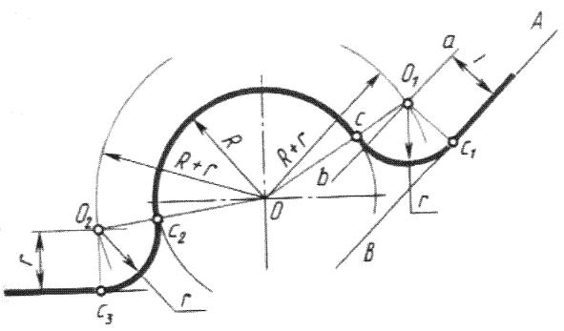

Рисунок 6

Построение смешанного сопряжения.

Задано:

а) радиусы R1 и R2 сопрягаемых дуг окружностей (рисунок 7, а); б) расстояния между центрами О и О1 этих двух дуг l1 и l2; в) радиус R сопрягающей дуги.

Требуется:

а) определить положение центра О2 сопрягающей дуги; б) найти точки сопряжения s и s1; в) провести дугу сопряжения.

Способы построения внутреннего и внешнего сопряжений указаны ранее. Соединив точки О и О2 прямой, получают точку сопряжения S, соединив точки

О1 и О2, находят точку сопряжения S1.

Из центра О2 проводят дугу сопряжения от S до S1. Пример смешанного сопряжения приведен на рисунке 7 а)

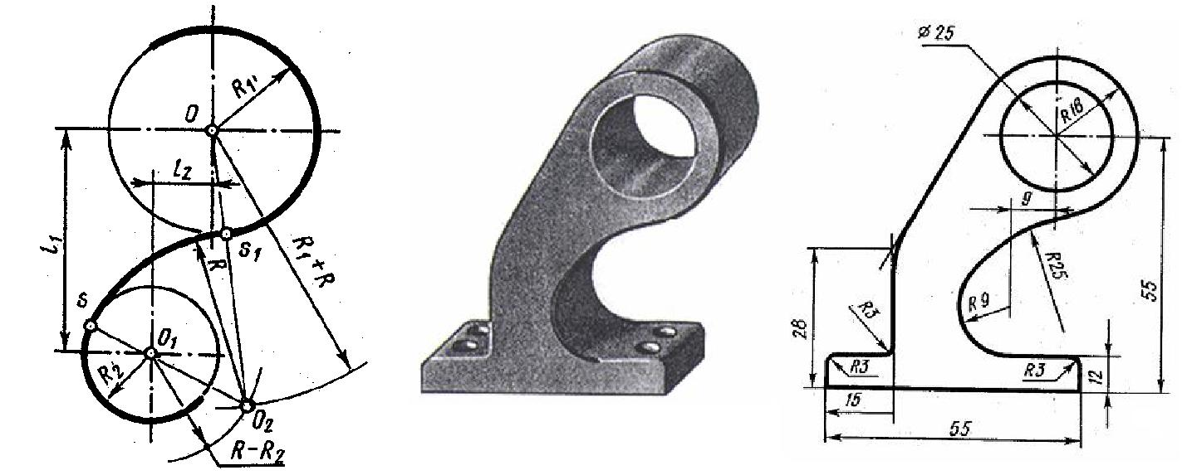

а) б) в)

Рисунок 7
При вычерчивании контурных очертаний деталей очень важно самостоятельно разобраться, где имеются плавные переходы, и мысленно представить себе, где придется выполнять непосредственные сопряжения и где - сопряжения при помощи промежуточных дуг окружностей.

- этом отношении лучшим способом приобретения навыков построения сопряжений являются упражнения по вычерчиванию контуров сложных деталей. Перед упражнением необходимо просмотреть задание, наметить порядок построения сопряжений и только после этого приступить к выполнению построений.

Построение изображения контуров деталей в каждом варианте следует начинать с нанесения осей. Затем выполнить построения по описанным выше правилам. Проставить все необходимые размеры.

Графическая работа № 3 «Уклоны и конусности»
Тема 1.2. Приемы вычерчивания контуров технических деталей
Содержание задания: Вычерчивание контуров технических деталей, содержащих уклоны и конусности.
В соответствии с заданием студент должен выполнить графическую работу, предусматривающую вычерчивание контуров детали с уклонами и конусностями. Вариант задания назначается преподавателем учебной дисциплины.
Графическая работа № 3 выполняется на одном листе формата А3 (420×297 мм), при этом необходимо рационально использовать рабочую площадь листа, соблюдая необходимые отступы в соответствии с требованиями стандартов ЕСКД и ГОСТ.
Вспомогательные линии, используемые при построениях, удалять не нужно.
По окончании выполнения графической работы лист оформляется в соответствии с требованиями ЕСКД – вычерчивается рамка и основная надпись, в которой заполняется название графической работы, графы «Выполнил» и «Проверил».
Для выполнения задания студент должен знать:
- порядок построения сопряжений различных типов линий;
- что такое конусность, ее определение и обозначение на чертеже;
- что такое уклон, его определение и обозначение на чертеже;
- владеть знаниями, необходимыми для выполнения предыдущих графических работ.
Студент должен уметь:
- строить перпендикулярные и параллельные прямые линии, уклон, конусность;
- выполнять сопряжение различных типов линий;
- обладать навыками, необходимыми для выполнения предыдущих графических работ.
Вопросы для самопроверки перед выполнением задания:
- Что называют сопряжением?
- Что называют уклоном и конусностью?
- Как обозначают уклон и конусность на чертежах?
- В какой последовательности нужно выполнять построение сопряжения, если известен радиус сопряжения и сопрягаемые линии?
Варианты заданий графической работы № 3 представлены здесь.
Вариант 1
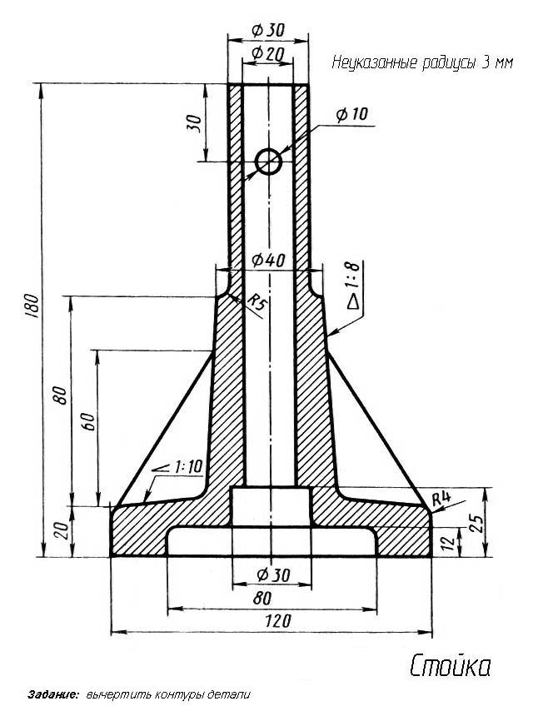
Вариант 2
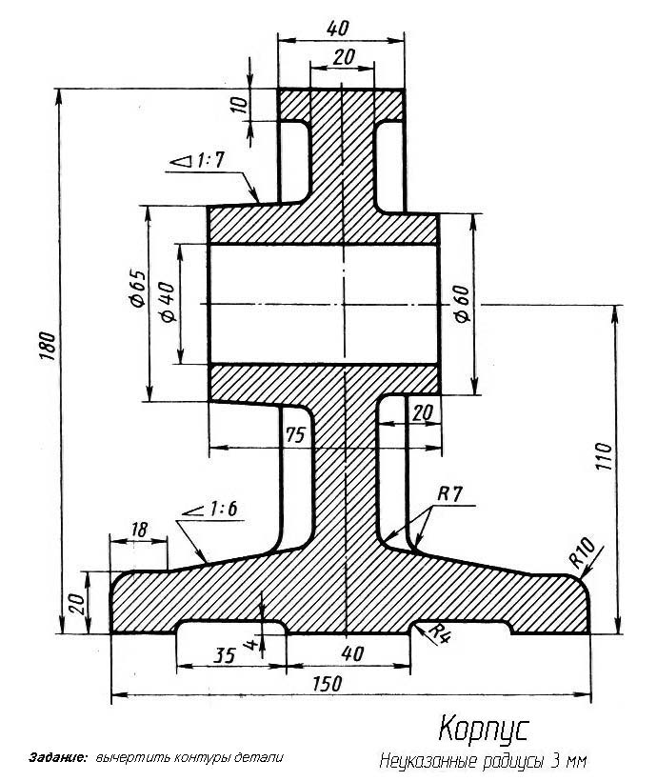

Вариант 3
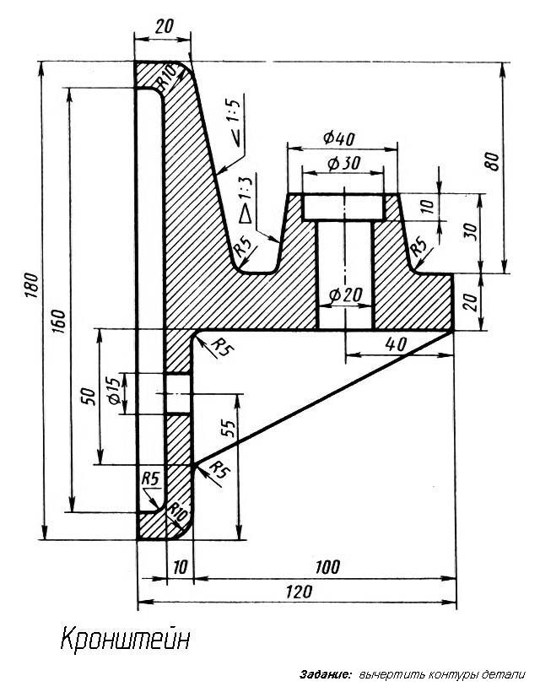
Вариант 4
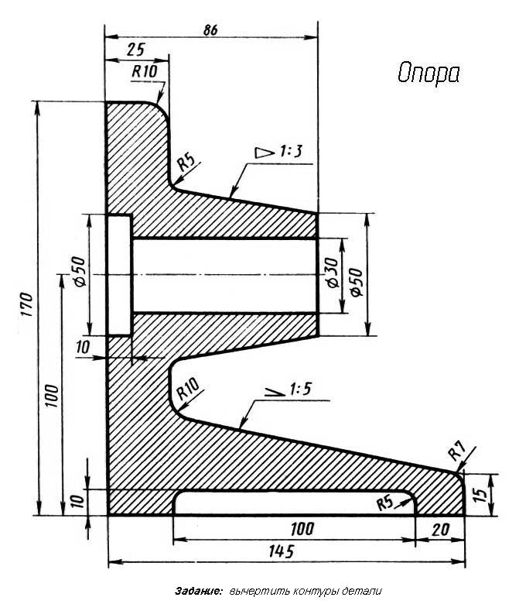

Вариант 5
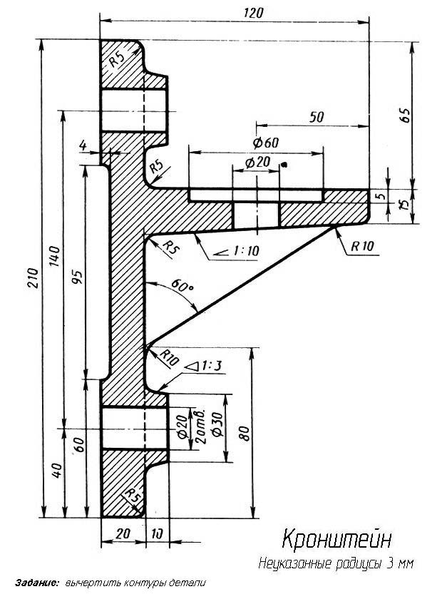
Вариант 6
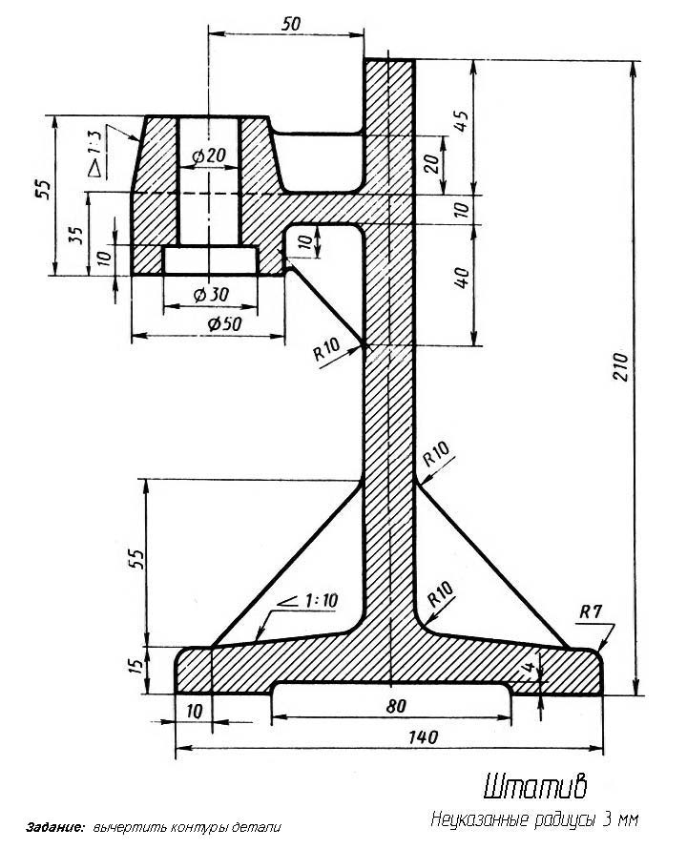

Вариант 7
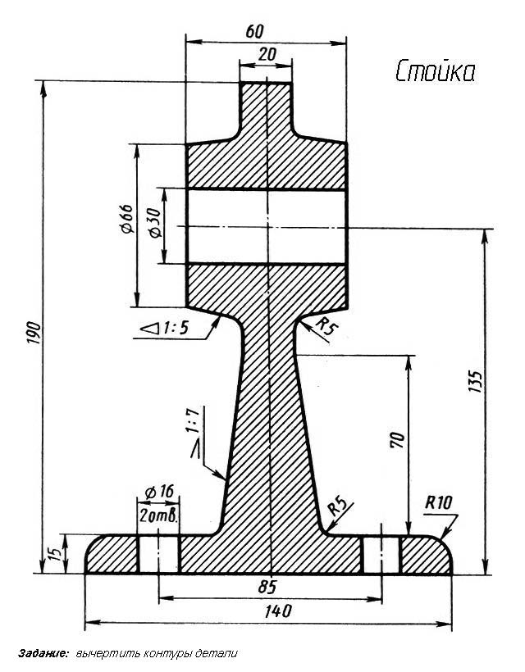
Вариант8
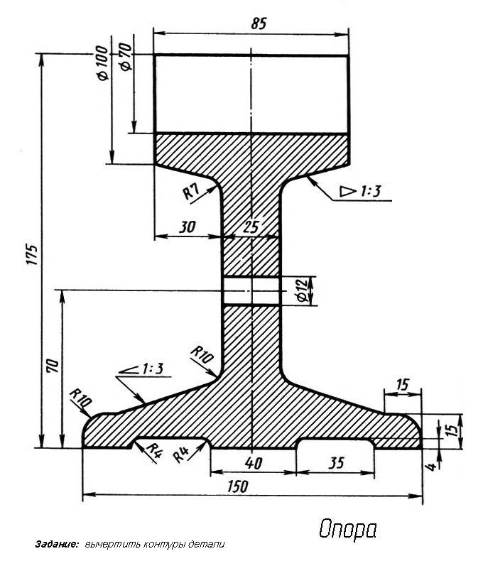
Вариант 9
Вариант 10
Вариант 11
Вариант 12
Вариант 13
Вариант 14
Вариант 15

Графическая работа № 4 «Сечение геометрического тела плоскостью»
Тема 2.2. Пересечение геометрических тел плоскостями
Содержание задания: вычертить в трех проекциях усеченное плоскостью геометрическое тело (в соответствии с вариантом задания), построить натуральную величину фигуры сечения, развертку усеченного тела и его аксонометрическую проекцию.
В соответствии с заданием студент должен выполнить графическую работу, предусматривающую вычерчивание усеченного плоскостью геометрического тела (призмы, цилиндра или конуса), построение фигуры сечения натуральную величину, развертки усеченного тела и его аксонометрическую проекцию.
Графическая работа № 4 выполняется на одном листе формата А3 (420×297 мм) или на двух листах формата А4 (297×210 мм), при этом необходимо рационально использовать рабочую площадь листа, соблюдая необходимые отступы в соответствии с требованиями стандартов ЕСКД и ГОСТ. Если работа выполняется на двух листах формата А4, то первая часть работы – вычерчивание трех видов усеченного тела и натуральной величины сечения выполняется на одном листе, а развертка и изометрия – на втором листе.
Вспомогательные линии, используемые при построениях, удалять не нужно.
В случае необходимости, для оптимального использования рабочего пространства чертежа, допускается применение стандартных масштабов увеличения или уменьшения.
Для выполнения задания студент должен знать:
- сечение тел проецирующими плоскостями;
- правила нахождения действительной величины фигуры сечения;
- способы построения разверток поверхностей геометрических тел;
- назначение аксонометрических проекций и их виды (изометрия, прямоугольная и косоугольная диметрия), а также расположение осей и коэффициенты искажения размеров в различных типах аксонометрических проекций.
Студент должен уметь:
- строить действительную величину сечения тела;
- изображать геометрические тела (в том числе усеченные) в аксонометрических проекциях;
- обладать навыками, необходимыми для выполнения предыдущих графических работ.
Вопросы для самопроверки перед выполнением задания:
- В каких случаях применяют аксонометрические проекции?
- Каково расположение осей в изометрии и прямоугольной диметрии?
- Что называют разверткой поверхности геометрического тела?
Варианты заданий графической работы № 4 представлены здесь.
Вариант 1-5
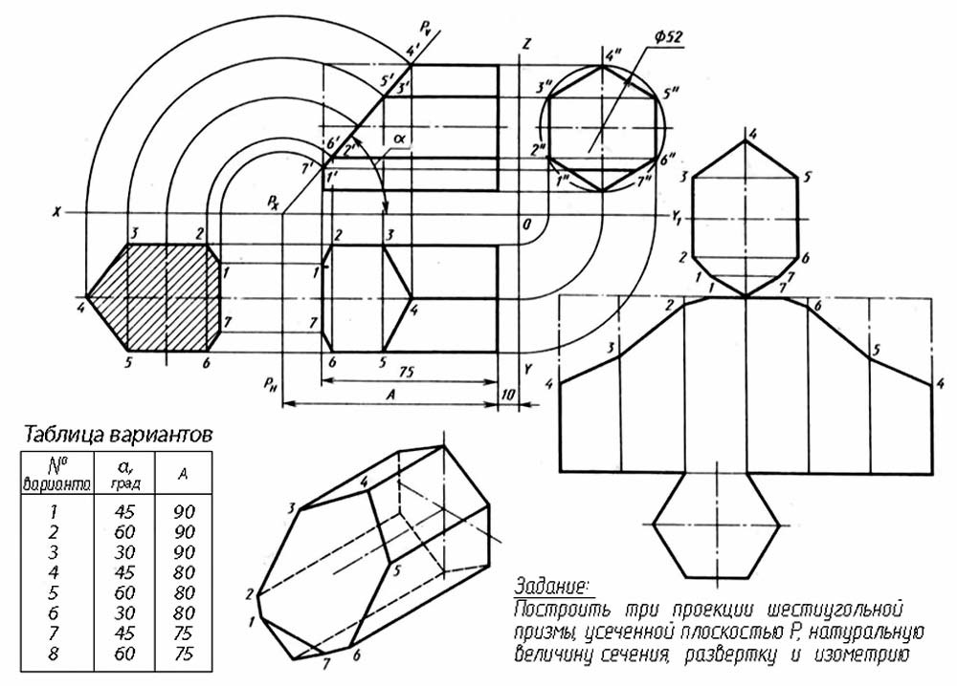
Вариант 6-10
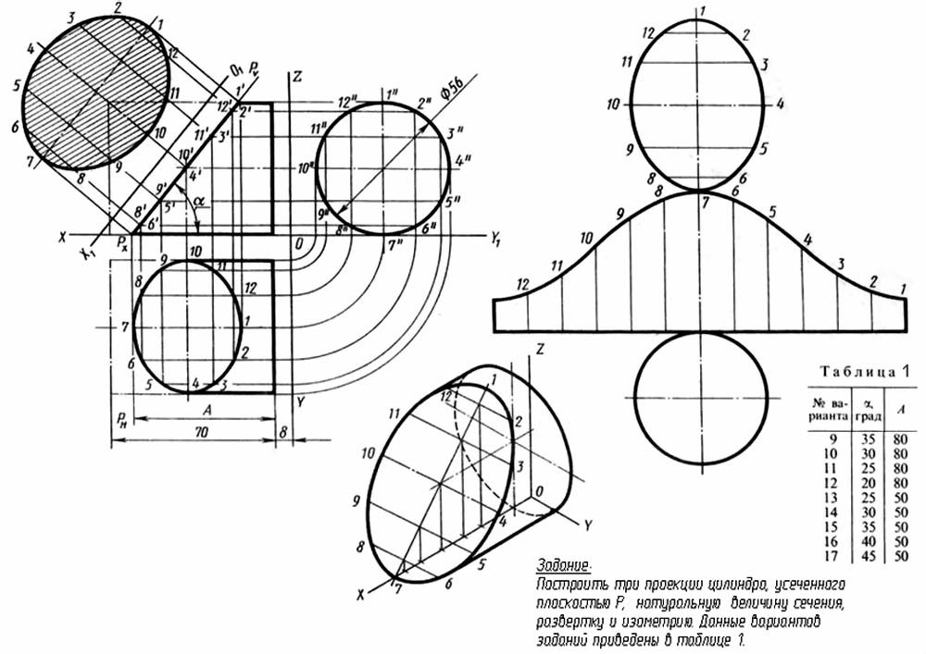
Вариант11-15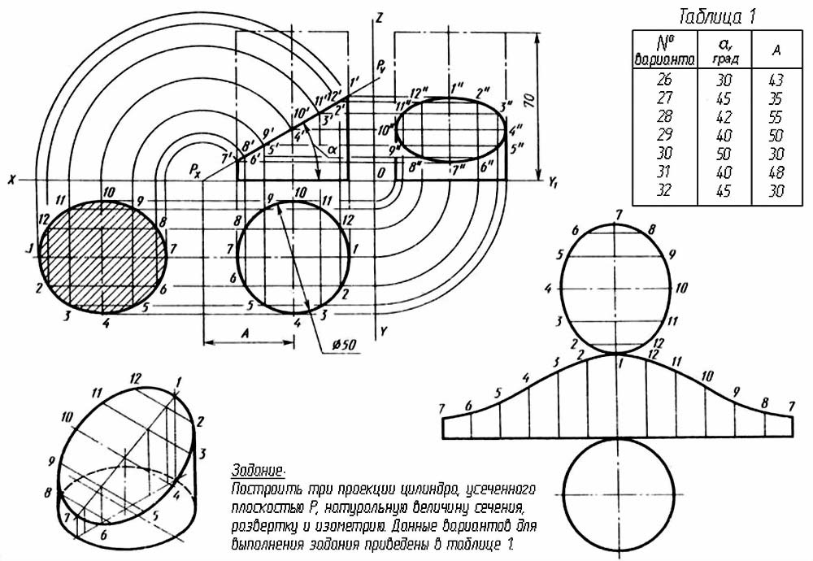

Графическая работа № 5 «Рабочий чертеж детали»
Тема 4.2. Выполнение эскизов и рабочих чертежей деталей
Содержание задания: выполнить комплексный чертеж детали по ее наглядному изображению с применением необходимых разрезов и сечений. Количество видов (проекций), а также необходимость разрезов или сечений определить самостоятельно из условия достаточной информативности чертежа детали. Указать необходимые размеры детали и оформить чертеж в соответствии с требованиями стандартов ЕСКД.
В соответствии с заданием следует выполнить три основных вида детали – спереди, сверху и сбоку (фронтальная, горизонтальная и профильная проекции). Если после вычерчивания основных видов отдельные элементы детали на чертеже сложно прочитать, необходимо выполнить требуемые разрезы и сечения, позволяющие показать невидимые элементы детали, чтение которых недоступно по основным проекциям.
Вариант задания назначается преподавателем учебной дисциплины.
Графическая работа № 5 выполняется на одном листе формата А3 (297×420 мм), при этом необходимо рационально использовать рабочую площадь листа, соблюдая необходимые отступы в соответствии с требованиями стандартов ЕСКД и ГОСТ. В случае если рабочее поле листа заполняется чертежом менее чем на 50%, допускается выполнение работы на листе формата А4 (210×297 мм), либо применение масштаба увеличения стандартного ряда.
По окончании выполнения заданий графической работы лист оформляется в соответствии с требованиями ЕСКД – вычерчивается рамка и основная надпись, в которой указывается название детали, заполняются графы «Выполнил» и «Проверил».
Для выполнения задания студент должен знать:
- масштабы по ГОСТ и их обозначение;
- правила нанесения размеров на чертежах;
- основы прямоугольного проецирования предметов (деталей, изделий);
- правила выполнения разрезов и сечений;
- владеть знаниями, необходимыми для выполнения предыдущей Контрольной работы.
Студент должен уметь:
- выполнять комплексные чертежи деталей;
- определять целесообразность выполнения основных и дополнительных видов (проекций) при вычерчивании детали;
- обладать навыками, необходимыми для выполнения предыдущей Контрольной работы.
Вопросы для самопроверки перед выполнением задания:
- Чем отличается разрез от сечения?
- Какие типы разрезов и сечений применяются на чертежах?
Варианты заданий графической работы № 5 представлены здесь.
Вариант1
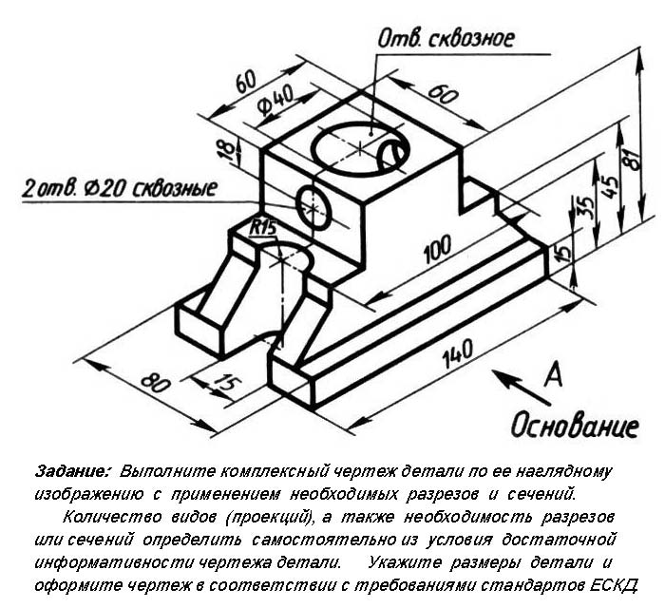
Вариант2
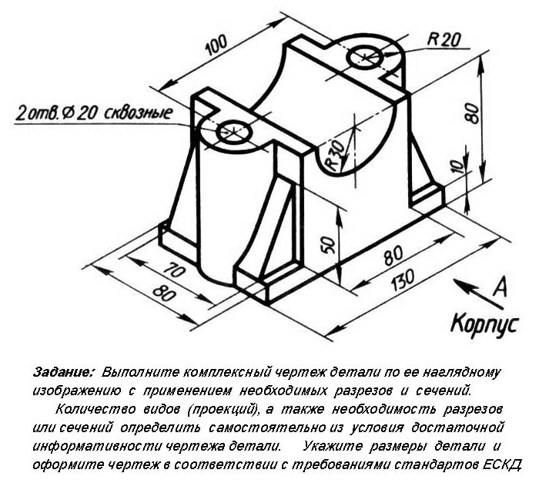
Вариант3
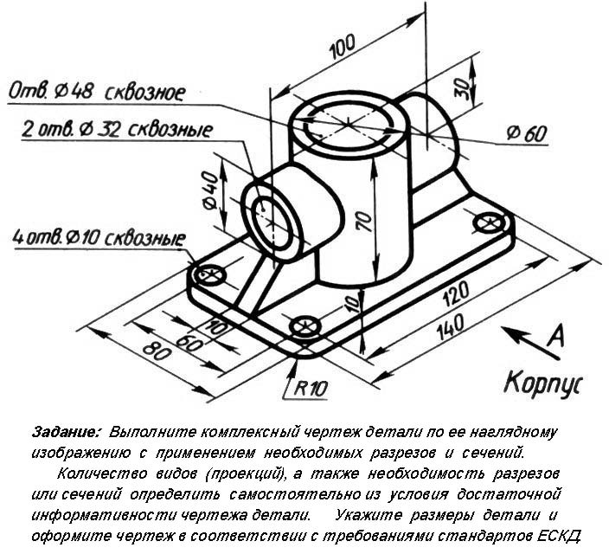
Вариант4
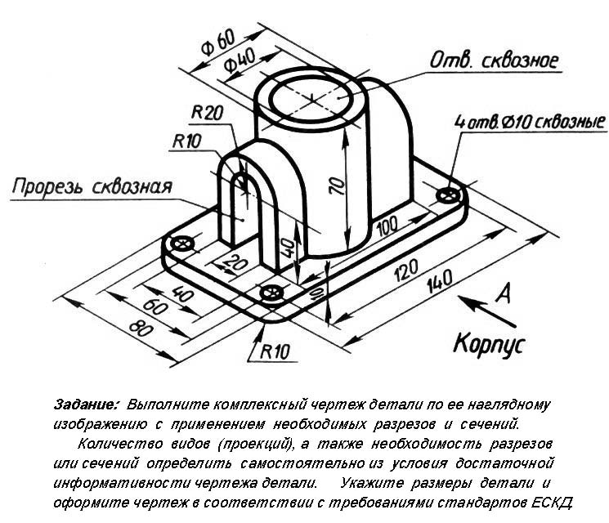
Вариант5
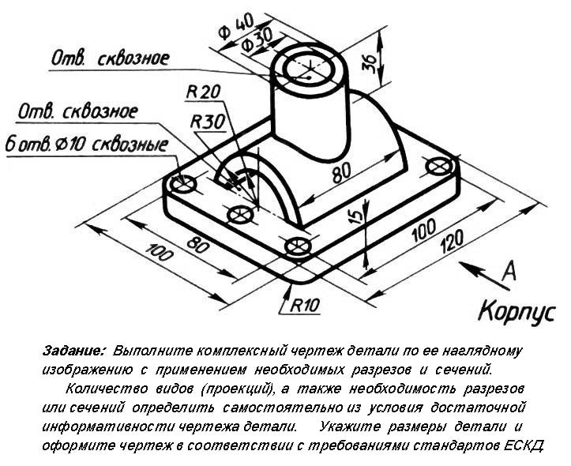
Вариант6
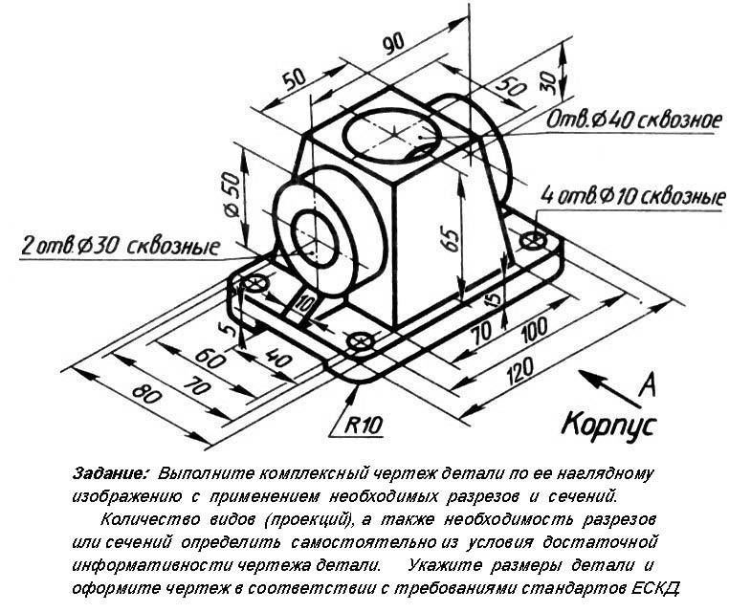
Вариант7
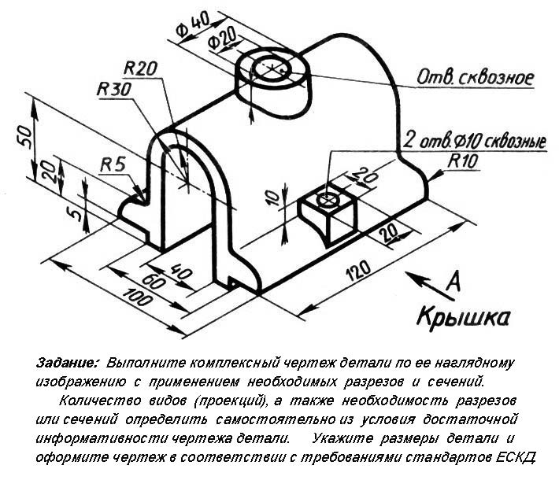
Вариант8
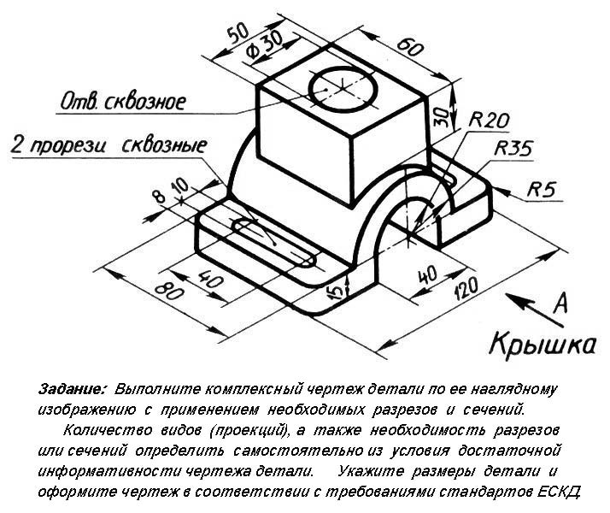
Вариант9
Вариант10
Вариант11
Вариант12
Вариант13
Вариант14
Вариант15
Графическая работа № 6 «Резьбовые соединения»
Тема 4.4. Разъемные и неразъемные соединения
Содержание задания:
1. Выполнить чертеж соединения двух деталей болтом или шпилькой (в соответствии с вариантом);
2. Вычертить две детали с однотипной резьбой в собранном виде.
В соответствии с заданием студент должен выполнить графическую работу, предусматривающую вычерчивание резьбовых соединений деталей. Каждый из предлагаемых вариантов графической работы № 6 содержит два задания – соединение двух деталей посредством болтового или шпилечного соединения, а также соединение двух деталей посредством резьбы, выполненной на самих деталях.
В первом задании к графической работе № 6 представлены две плоские детали, которые необходимо соединить посредством болтового или шпилечного соединения, с выполнением всех элементов, входящих в данные резьбовые соединения – болт или шпилька, шайба, гайка и т. п.
Размеры стержней болта или шпильки подбираются в соответствии с имеющимися в деталях отверстиями из размерного ряда стандартных резьбовых изделий. Длина болта или шпильки выбирается исходя из толщины соединяемых деталей.
Шаг резьбы применяется нормальным для данного диаметра.
Все остальные параметры резьбовых деталей – толщина шайбы, высота головки болта и гайки и т. д. рассчитываются по известным зависимостям.
Во втором задании к графической работе № 6 представлены две детали, на которых выполнена однотипная резьба – на одной детали – внешняя, на другой – внутренняя. Необходимо выполнить чертеж этих деталей в собранном виде посредством резьбового соединения.
Рекомендуется изображать соединенные детали ввернутыми не до конца винтовой линии.
Вариант задания назначается преподавателем учебной дисциплины.
Оба задания графической работы № 6 выполняются на одном листе формата А3 (297×420 мм), при этом необходимо рационально использовать рабочую площадь листа, соблюдая необходимые отступы в соответствии с требованиями стандартов ЕСКД и ГОСТ.
В случае если рабочее поле листа заполняется чертежом менее чем на 50%, необходимо применять масштабы увеличения стандартного ряда.
По окончании выполнения заданий графической работы лист оформляется в соответствии с требованиями ЕСКД – вычерчивается рамка и основная надпись, в которой заполняется название графической работы, графы «Выполнил» и «Проверил».
Для выполнения задания студент должен знать:
- виды разъемных и неразъемных соединений деталей;
- виды резьбовых соединений и их обозначение на чертежах;
- правила вычерчивания резьбы на отдельной детали и в соединении деталей;
- виды стандартных крепежных изделий с резьбой – болтов, шпилек, гаек и порядок их изображения на чертежах.
Студент должен уметь:
- выполнять чертежи болтовых, шпилечных и винтовых соединений упрощенно по ГОСТ 2.315-68;
- читать чертежи резьбовых соединений.
Вопросы для самопроверки перед выполнением задания:
- Какие соединения относятся к разъемным?
- Перечислите стандартные типы резьб по профилю винтовой линии;
- В каких случаях применяют мелкий шаг метрической резьбы?
- Как изображается резьба на разрезах и сечениях деталей?
- Какие профили резьб вы знаете?
- Какова особенность обозначения метрической резьбы с крупным и мелким шагом?
- В каких случаях применяют упрощенные изображения резьбовых соединений?
Упражнения:
- Вычертите стандартный болт 2 М16х1,5 ГОСТ 7798-70;
- Вычертите стандартную гайку М24 ГОСТ 5915-70.
Варианты заданий графической работы № 6 представлены здесь.

Вариант 1-5
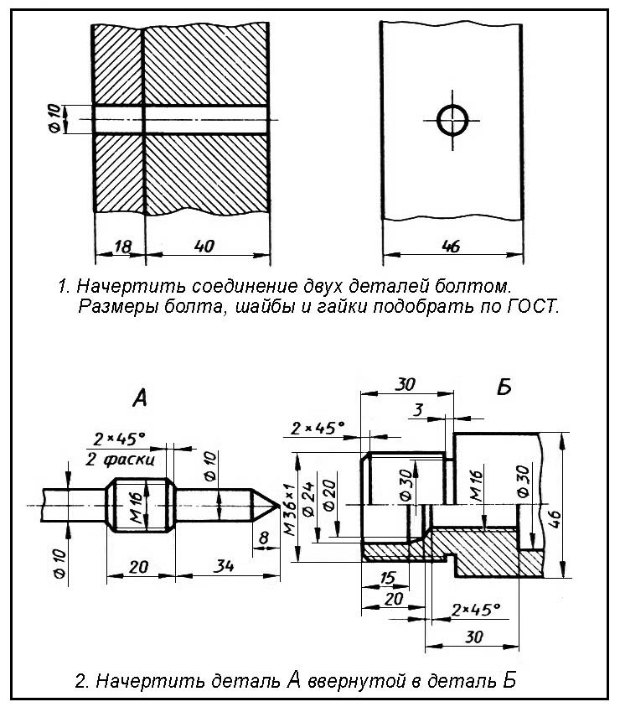

Вариант 6-10
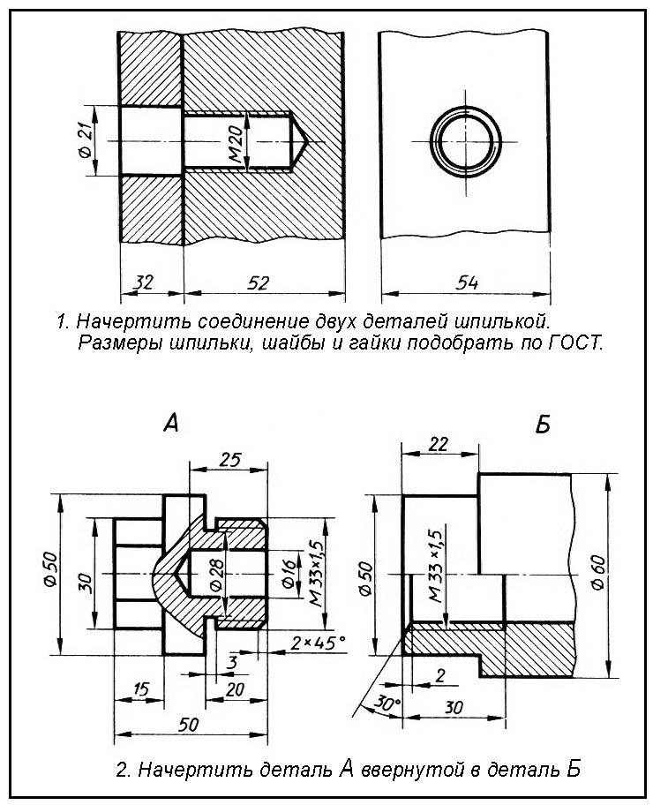

Вариант 11-15
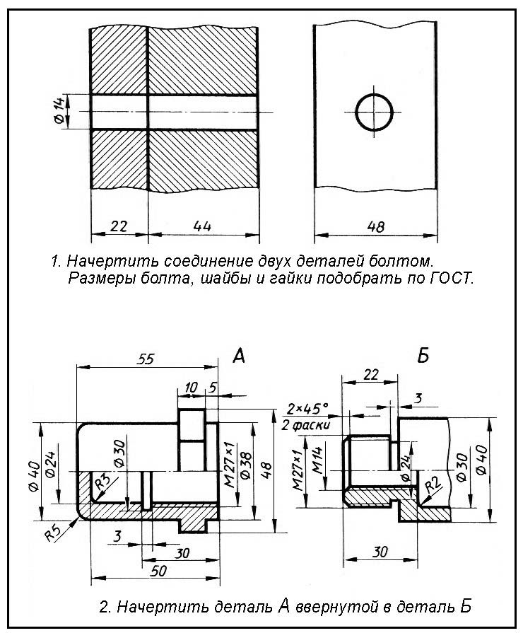

Графическая работа № 7 «Деталирование сборочного чертежа»
Тема 4.7. Чтение сборочных чертежей
Содержание задания: выполнить рабочие чертежи деталей, входящих в сборочный узел по сборочному чертежу этого узла. Позиции деталей, подлежащих вычерчиванию, указаны в вариантах задания. Требуемое количество видов, разрезов и сечений, а также размеры, необходимые для указания на рабочем чертеже детали, определяется студентом исходя из условия полноты информации о вычерчиваемой детали.
В соответствии с вариантом задания студент должен выполнить графическую работу, предусматривающую вычерчивание одной или нескольких деталей, входящих в сборочную единицу (узел) по сборочному чертежу узла.
Вариант задания назначается преподавателем учебной дисциплины.
В каждом варианте задания представлен сборочный чертеж узла, состоящего из нескольких деталей. Необходимо выполнить рабочие чертежи указанных в варианте деталей по номерам позиций, применяя масштаб стандартного ряда.
Требуемое количество видов, разрезов и сечений, а также размеры, необходимые для указания на чертеже, определяется студентом исходя из условия полноты информации о вычерчиваемой детали.
Важно! Сборочные чертежи в вариантах заданий представлены в произвольном масштабе (фотоснимок), поэтому реальные размеры элементов чертежа отличаются от изображенных. Для определения реальных размеров деталей и их элементов необходимо вычислить масштаб изображения, приведенного в задании по имеющимся на сборочном чертеже размерам. Для этого реальную длину размерной полки (в миллиметрах) необходимо разделить на размер, указанный на сборочном чертеже. Полученный результат будет служить масштабным коэффициентом перевода размеров на сборочном чертеже в реальные размеры.
Так, например, если на сборочном чертеже размер какого-либо элемента на размерной полке показан равным 60 мм, а измеренная линейкой длина данной размерной полки равна 90 мм, значит изображение узла увеличено в полтора раза (90:60). Следовательно, для определения реального размера любого элемента детали необходимо измерить линейкой длину этого элемента на сборочном чертеже и разделить на полтора.
Не следует забывать, что на чертежах проставляются только реальные размеры, не зависимо от применяемого масштаба. Перед началом выполнения рабочего чертежа детали рекомендуется сначала определить описанным выше способом все необходимые для вычерчивания размеры этой детали.
При выполнении рабочего чертежа детали следует вычерчивать элементы, которые могут быть не показаны на сборочном чертеже из-за упрощения (канавки, фаски, галтели, скругления и т. п.). Такие элементы необходимо выполнять в соответствии с чертежными стандартами.
Графическая работа № 7 выполняется на одном листе формата А3 (297×420 мм), при этом необходимо рационально использовать рабочую площадь листа, соблюдая необходимые отступы в соответствии с требованиями стандартов ЕСКД и ГОСТ. В случае если рабочее поле листа заполняется чертежом менее чем на 50%, необходимо применять масштабы уменьшения или увеличения из стандартного ряда.
По окончании выполнения заданий графической работы лист оформляется в соответствии с требованиями ЕСКД – вычерчивается рамка и основная надпись, в которой заполняется название графической работы, графы «Выполнил» и «Проверил».
Для выполнения задания студент должен иметь представление:
- об изображении контуров приграничных (сопрягаемых) деталей;
- об обозначении изделий и их составных частей;
- об изображении изделия в крайнем и промежуточных положениях;
- об изображении уплотнительных устройств, подшипников, пружин, стопорных и установочных устройств;
- владеть знаниями, необходимыми для выполнения предыдущих графических работ.
Студент должен знать:
- назначение и содержание сборочного чертежа, и порядок заполнения спецификации;
- упрощения, применяемые в сборочных чертежах, увязку сопрягаемых размеров;
- порядок деталирования сборочного чертежа.
Студент должен уметь:
- выполнять и читать спецификацию сборочного чертежа;
- обладать навыками, необходимыми для выполнения предыдущих графических работ.
Вопросы для самопроверки перед выполнением задания:
- Каково назначение сборочного чертежа на производстве?
- В какой последовательности выполняется сборочный чертеж?
- Какие упрощения применяют на сборочных чертежах?
- Какие размеры проставляются на сборочном чертеже?

Вариант1-4
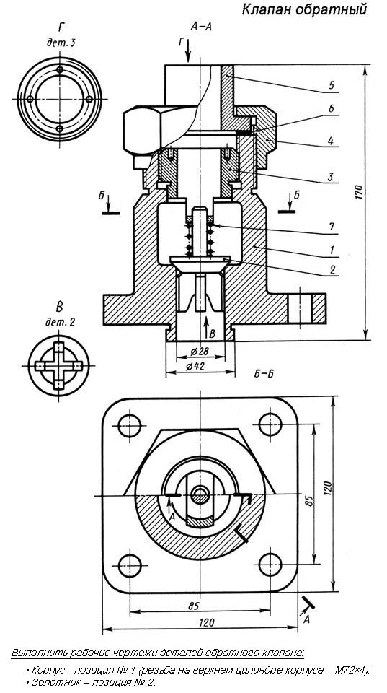

Вариант5-8

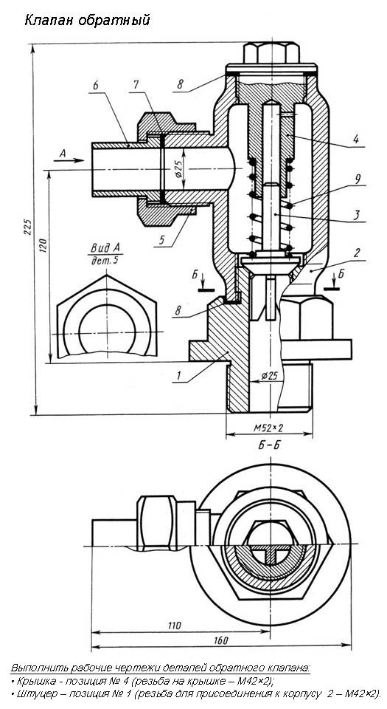
Вариант 9-12
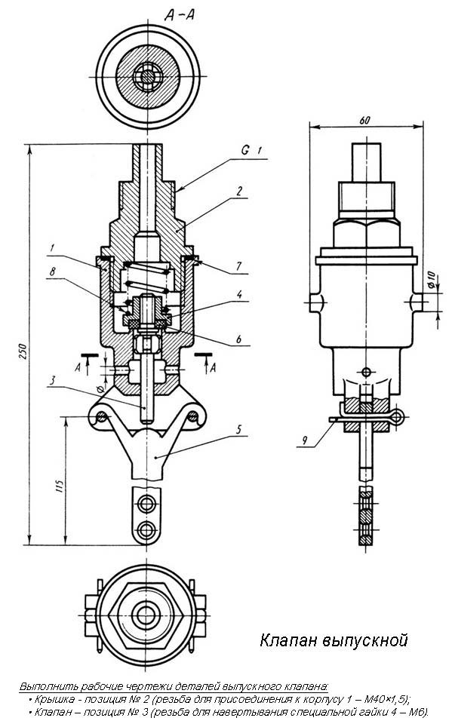

Вариант 13-15
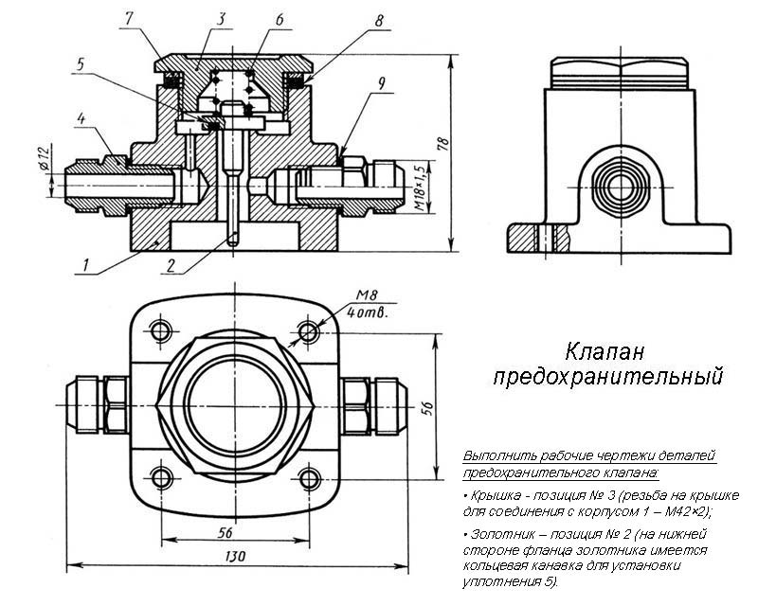

ВОПРОСЫ ДЛЯ САМОПРОВЕРКИ

- Сколько форматов А4 содержится в листе формата А1?
- Как образуются дополнительные форматы чертежей?

- Чем определяется размер шрифта?
- Чему равна высота строчных букв по сравнению с прописными?
- Допускается ли применение в чертежах прямого шрифта?

- От чего зависит выбор толщины линии обводки видимого контура?

- Какого начертания и какой толщины проводят линии осевые, центровые, выносные, размерные и штриховые?

- Как обозначают центровые линии окружности небольшого диаметра (менее 12 мм)?

- В каких единицах измерения проставляют размерные числа на чертежах?
- На каком расстоянии от контура рекомендуется проводить размерные линии?

- В каких случаях стрелку размерной линии заменяют точкой или штрихом?
- Как располагают цифры размеров угла?
- В каких случаях проставляют знаки ∅?

- Какие проставляют размеры при выполнении чертежа в масштабе, отличном от
1:1?

- На каких двух положениях геометрии основано построение сопряжений?
- Перечислите элементы сопряжений.

- Какие изображения называют рисунками, какие чертежами?

- Какие основные методы проецирования геометрических форм на плоскости известны вам?

- Сформулируйте основные свойства параллельного проецирования.
- Что называют обратимостью чертежа?

- Как расшифровывается слово «ортогональный»?

- Сформулируйте на чертежах особенности методов ортогональных и аксонометрических проекций.

- В каком случае при параллельном проецировании отрезок прямой линии проецируется в натуральную величину?

- Что называют координатами точки пространства в декартовой системе координат?
- Укажите основные свойства чертежей геометрических образов.
- Что такое метод Монжа?
- Какой чертеж называется комплексным?

- В какой последовательности записываются координаты в обозначении точки?
- Как называются и обозначаются основные плоскости проекций?
- Назовите методы построения третьей проекции геометрических образов.

- Какое положение может занимать прямая относительно плоскостей проекций?
- Какие прямые называют линиями уровня? Постройте их комплексный чертеж.
- Какие проецирующие прямые вы знаете?

- Как могут быть расположены в пространстве две прямые?

- Как изображаются на чертеже пересекающиеся, параллельные и скрещивающиеся прямые линии?
15

- Могут ли скрещивающиеся прямые линии иметь параллельные проекции на плоскостях проекций?
- Какие точки называются конкурирующими?

- Как определить видимость элементов пространства относительно данной плоскости проекций с помощью конкурирующих точек?
- Какие способы задания плоскости вы знаете?
- Как строят прямые линии и точки, принадлежащие плоскости?
- Покажите чертежи проецирующих плоскостей и плоскостей уровня.

- Как строят прямые линии и точки, принадлежащие заданной плоскости?
- Изложите особенности проецирующих плоскостей.

- Покажите способы построения горизонтали, фронтали и линии наибольшего наклона плоскостей общего положения и проецирующих плоскостей.
- Какие проекции называют аксонометрическими? Назовите их виды.
- Что называют коэффициентом (показателем) искажения?

- Укажите коэффициенты искажений по направлениям осей в прямоугольной изометрии, в диметрии.

- Укажите направления и величины осей эллипсов как изометрических и диметрических проекций окружностей, вписанных в квадраты граней куба, ребра которого параллельны координатным осям.

- Каковы основные способы задания поверхностей?

- Что называют каркасом поверхности?

- Что называют поверхностью вращения? Что называют определителем поверхности?
- Назовите основные виды перемещений образующей линии.

- Как образуются и задаются на чертеже поверхности вращения, винтовые поверхности?
- Укажите основные свойства поверхностей вращения.

- Что называется параллелями и меридианами на поверхностях вращения, экватором, горлом, меридианом? Как образуется прямая винтовая поверхность?
- Какие способы преобразования проекций вы знаете?
- Расскажите последовательность нахождения фигуры сечения.
- В чем заключается метод вспомогательных секущих плоскостей?

- Какие правила существуют для нахождения действительной величины фигуры сечения?

- С чего начать построение развертки усеченных тел? (призмы, цилиндра, пирамиды, конуса);
- Что такое разрез?
- Для какой цели применяют разрезы?
- Какие разрезы называют простыми?

- Какой разрез называется горизонтальным? Вертикальным? Наклонным?
- Какие бывают вертикальные разрезы?

- Где могут быть расположены горизонтальный, фронтальный и профильные разрезы?
- В каком случае можно соединить половину вида с половиной разреза?

- Как отделить вид от разрера, если с осью симметрии совпадает ребро на внешней или внутренней поверхности детали?
16

- Как обозначаются простые разрезы?

- Каковы размеры стрелки, указывающей направление взгляда при выполнении сечения и разреза?
- Какой простой разрез можно не обозначать?

- Как проводят секущие плоскости при образовании разрезов на аксонометрических изображениях?

- Как направляются линии штриховки сечений на аксонометрических изображениях?
- Какие разрезы называют сложными?
- Какие разрезы называются ступенчатыми? Ломаными?

- Что такое «местный» разрез?
- Что называют сечением?
- Как обводятся линии контура наложенного и вынесенного сечения?
- Как обозначаются сечения?

КОНТРОЛЬ И ОЦЕНКА РЕЗУЛЬТАТОВ ОСВОЕНИЯ УЧЕБНОЙ ДИСЦИПЛИНЫ

Контроль знаний студента проходит в виде зачета по схеме:

  - зачет принимает преподаватель дисциплины;
- сдача зачета проводится в часы и дни, установленные по расписанию;

  - к зачету допускают студентов, полностью выполнивших все работы, установленные рабочей программой; готовность работ определяется наличием положительной рецензии преподавателя.

Зачет состоит: из просмотра преподавателем выполненных графических работ; выполнения студентом зачетных заданий, содержание которых устанавливает кафедра; вопросов преподавателя по чертежам, выявляющих
знание студентом ГОСТов и ЕСКД и его умение читать чертежи.

Оценка знаний проводится по пятибальной системе. В случае неудовлетворительной оценки преподаватель определяет, должен ли допущенный к пересдаче студент выполнить дополнительные работы или может явиться для новой сдачи с прежними работами

После сдачи зачета контрольные работы студентов остаются на хранении в техникуме

Вопросы для дифференцированного зачета
- Как обозначают основные форматы чертежа? Приведите пример размеров сторон одного из основных форматов.

- Как обозначают формат с размерами сторон 297х420 мм?
- Как обозначают формат с размерами сторон 420х594 мм?

- Как образуются дополнительные форматы и как производится их обозначение? (Например, приведите размеры сторон формата А4х7).
- Что называется масштабом?
- Какие масштабы изображении устанавливает стандарт?
- Перечислите ряд масштабов увеличения и уменьшения.
- Каково назначение и начертание сплошной тонкой линии с изломами?
- Каково назначение и начертание :
-сплошной основной толстой линии,
-сплошной тонкой линии,

-штриховой линии,
-штрих-пунктирной линии,
-сплошной волнистой линии,
-разомкнутой линии.
- Какими линиями оформляют внешнюю и внутреннюю рамки формата?

- .В зависимости от чего выбирают длину штрихов в штриховых и штрих-пунктирных линиях?

- Какие размеры шрифтов устанавливает стандарт и каким параметром определяется размер шрифта?

- Какое изображение предмета на чертеже принимают в качестве главного?
- Какое изображение называют видом?
- Как называют виды, получаемые на основных плоскостях проекций?

- Какое изображение называют разрезом?

- Как разделяют разрезы в зависимости от положения секущей плоскости относительно горизонтальной плоскости проекций?

- В каком случае вертикальный разрез называют фронтальным, а в каком случае - профильным?

- На месте каких видов принято располагать горизонтальные, фронтальные и профильные разрезы

- Как разделяют разрезы в зависимости от числа секущих плоскостей?

- Какой разрез называется местным? Как он отделяется от вида?

- В каком случае для горизонтальных, фронтальныx и профильных разрезов не отмечают положение секущей плоскости и разрез надписью не сопровождается?

- Какие линии являются разделяющими при соединении части вида и части соответствующего разреза?

- Какое изображение называют сечением?
- Как разделяют сечения, не входящие в состав разреза?

20

- Какими линиями изображают контур наложенного сечения?

- Как обозначают вынесенное сечение?

- Каким образом обозначают несколько одинаковых сечений, относящихся

- одному предмету, и сколько изображений вычерчивают при этом на чертеже?

30. В каких случаях сечение следует заменять разрезом?

31. Как показывают на разрезе тонкие стенки типа ребер жесткости, если секущая плоскость направлена вдоль их длинной стороны?

32. Какие детали при продольном разрезе показывают не рассеченными?

33. Как изображают в разрезе отверстия, расположенные на круглом фланце, когда они попадают в секущую плоскость?

34. Под каким углом проводят наклонные параллельные линии штриховки к оси изображения или к линиям рамки чертежа?

35. Как выбирают направление линии штриховки и расстояние между ними для разных изображений (разрезов, сечений) предмета?

36. Как следует наносить размерные и выносные линии при указании размеров: прямолинейного отрезка, угла, дуги окружности?

37. На сколько миллиметров должны выходить выносные линии за концы стрелок размерной линии?

38. Чему равно минимальное расстояние между размерной линией и линией контура?

39. Какие знаки наносят перед размерным числами радиуса. диаметра, сферы?

40. Как рекомендует стандарт располагать размерные числа при нескольких параллельно расположенных размерных линиях?

41. В каких случаях штрих-пунктирные линии, применяемые в качестве центровых, следует заменять сплошными тонкими линиями?

42. Можно ли использовать линии контура, осевые, центровые и выносные линии в качестве размерных?

43. В каком случае размерную линию можно проводить с обрывом?

44. Как наносят размеры нескольких одинаковых элементов изделия? (Например, 4 отверстия диаметром 10 мм)?

ИНФОРМАЦИОННОЕ ОБЕСПЕЧЕНИЕ ДИСЦИПЛИНЫ

Основная литература:

- Аверин, В.Н. Компьютерная инженерная графика : учеб. пособие для студ. среднего проф. Образования [Текст] / В.Н. Аверин. – М.: Издательский центр

«Академия», 2009. – 224 с.

- Куликов, В.П. Инженерная графика: учебник [Текст] / В.П. Куликов, В.П. Кузин. –
М.: Форум, 2009.-368 с.

- Куликов В.П. Стандарты Инженерной графики: учебное пособие / В.П. Куликов. – М.: ФОРУМ, 2011. – 240 с. (Профессиональное образование)

- Миронов, Б.Г. Сборник упражнений для чтения чертежей по инженерной графике: учебное пособие для студентов учреждений сред. проф. образования/ Б.Г. Миронов, Е.С. Панфилова. – М.: Издательский центр «Академия», 2012 – 128 с.4.

- Пуйческу Ф.И. Инженерная графика: учебник для студентов учреждений сред проф. образования/Ф.И. Пуйческу, С.Н. Муравьев, Н.А. Чванова.- М.: Издательский центр «Академия», 2013. – 320 с.

Дополнительная литература:

- Ганенко, А.П. Оформление текстовых и графических материалов при подготовке дипломных проектов, курсовых и письменных экзаменационных работ (требования ЕСКД) [Текст] / А.П. Ганенко, М.И. Лапсарь. – М.: Академия, 2009.- 352 с.

- Гусарова, Е.А. Основы строительного черчения: учебник для начального профессионального образования/ Е.А. Гусарова, Т.В. Митина, Ю.О. Полежаев, В.Н. Тельной.- М.: Издательский центр «Академия», 2012. – 308 с.

- Гусарова, Е.А. Строительное черчение: учебник для начального профессионального образования/ Е.А. Гусарова, Т.В. Митина, Ю.О. Полежаев, В.Н. Тельной.- М.: Издательский центр «Академия», 2012. – 336 с.

- Чекмарев А.А. Справочник по черчению [Текст] / А.А. Чекмарев. – М.:Академия,
2009.- 336 с.

Интернет ресурсы:

- http://engineering-graphics.spb.ru/book.php Электронный учебник Инженерная графика. Методические указания, каталог заданий, тесты.

- http://www.propro.ru/graphbook/eskd/eskd/gost/GOST.htm Единая система конструкторской документации. Основные положения. Классификация и обозначение изделий в конструкторских документах. Общие правила выполнения чертежей.

  - http://kompasvideo.ru/ Видеоуроки по программе КОМПАС 3D
  - http://risovatlegko.ru/cherchenie/zadachi/tekhnika-chercheniya-shrifty

Занимательные задачи по черчению

  - http://www.topeng.ru/state_standard-21-101-97-5.html ГОСТ 21.101-97 Основные требования к проектной и рабочей документации. Общие правила выполнении строительных чертежей.

